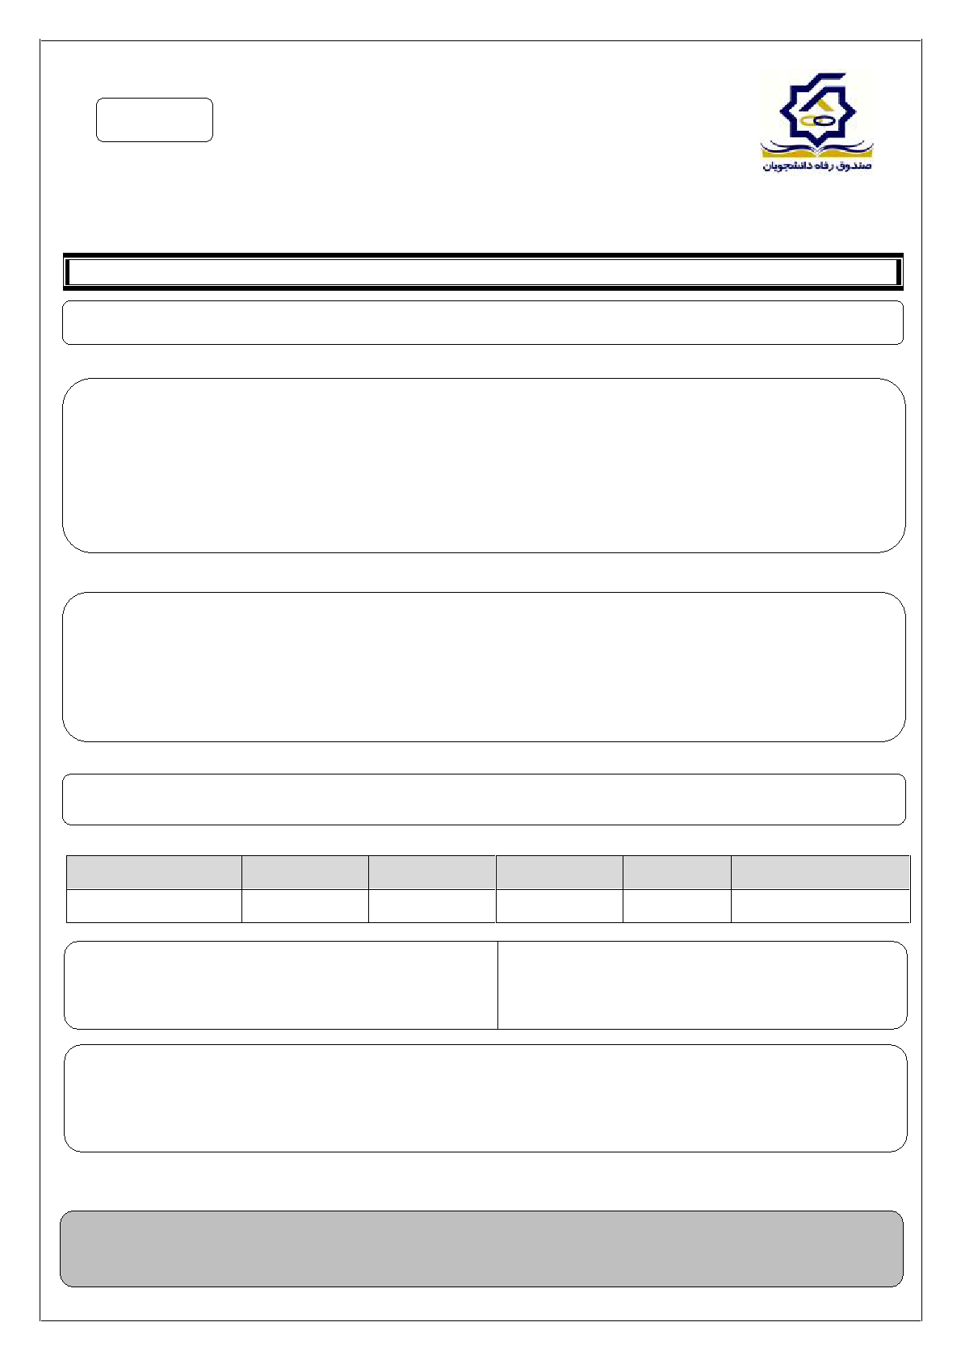



**دانشجوی عزیز ارائه اطلاعات ناقص همراه با قلم خوردگی یا مخدوش بودن درخواست به منزله عدم بررسی و اجابت آن تلقی می گردد.**

نیمسال درخواست وام :اول: دوم:

نوع وام درخواستی: تحصیلی: مسکن: بیمه: بهره مند از خوابگاه:‬

وضعیت تاهل: مجرد: متاهل:

کد پستی ده رقمی:

تلفن/همراه:

نشانی:

جنسیت: مرد: زن: (فوت همسر: همسر شهید: متارکه: ازکار افتادگی) تعداد فرزندان تحت تکلف:.....

**مهر و تایید امور آموزش دانشگاه /دانشکده**

**نام و کد شعبه**

**شهر(بانک)**

**‫ﺗﺠﺎرت‬**

**نام بانک**

**شماره حساب دانشجو(10 رقمی)**

تاریخ:

**مهر وتایید امور دانشجویی دانشگاه**

*مدارک مورد نیاز جهت ارائه به مرکز:1-تصویر شناسنامه،کارت دانشجویی،کپی کارت ملی 2-شماره حساب عابر بانک تجارت

تذکر:زمان شروع اقساط 9 ماه بعد از پایان تحصیل می باشد(در رابطه با آقایان طول مدت نظام وظیفه در صورت مشمول بودن محاسبه می گردد)

نام و امضا دانشجو

اینجانب تعهد می نمایم که کلیه اطلاعات مندرج در این پرسشنامه را صادقانه و با صحت کامل تکمیل نموده و در صورتی که مطلبی خلاف واقع در این اطلاعات مشاهده و اثبات گردد کلیه وجوه دریافتی را با احتساب هزینه های مربوط به صورت یکجا به صندوق رفاه دانشجویان پرداخت نمایم. و پس از آن نیز حق استفاده از وام یا تسهیلات صندوق رفاه دانشجویان را نخواهم داشت.

‫ ‬

‫ﺑﻠﻪ‬:

**نام صاحب حساب**

**نوع حساب**

معدل دو نیمسال قبل:

تعداد واحد دو نیمسال قبل:

تعداد واحد نیمسال جاری:

تعداد واحد گذرانده تا نیمسال جاری:

***اعلام معدل و تعداد واحد صرفا جهت پرداخت وام می باشد و ارزش دیگری ندارد***

شماره دانشجویی دانشگاه مبدا:

دانشگاه مبدا (مخصوص دانشجویان مهمان و انتقالی)

‫‬‫نام خانوادگی: ‬

مشخصات فردی

**تحصیلی-مسکن-بیمه-بهره مند از خوابگاه**

**مهر و تایید دفتر استعدادهای درخشان**

‫ ‫ﻣﻤﺘﺎز:‬

‫ ‫ﺧﯿﺮ:‬

‫ ‫ﻧﻤﻮﻧﻪ:‬

‫‫ﺑﻠﻪ:‬

**مهر و تایید معاونت دانشجویی و فرهنگی**

‫ﺧﯿﺮ:‬

شماره ملی:

سال ورود به دانشگاه:

نیمسال ورود:

مقطع تحصیلی:

شماره دانشجویی:

دانشگاه محل تحصیل:

دانشکده:

تاریخ شروع:

شاغل: بلی: خیر: بورسیه: بلی: خیر:

وضعیت دانشجو:عادی: انتقالی: مهمان:

رشته تحصیلی:

**وضعیت تحصیلی:**

شغل ولی دانشجو:

شغل همسر دانشجو:

تاریخ:

نام پدر:

شماره شناسنامه:

‫‬ﻧﺎم:‬

محل صدور:

‫3531‬ ‫ﺳﯿﺲ‬‫ﺗﺄ‬ ‫ﺳﺎل‬

سال تحصیلی 1392-1393

**برگ درخواست وام**

شماره پرونده دانشجویی:

‫ﺗﺎرﯾﺦ:‬

‫‬‫ردﯾﻒ:‬

وزارت علوم ،تحقیقات و فناوری

جمهوری اسلامی ایران

**بسمه تعالی**



کارشناسی پیوسته و دکترای تخصصی(هشت نیمسال)

8- چنانچه دانشجو به هر نحوی در دوره ای از تحصیل از وام استفاده ننماید مدت مذکور جز دوره مندرج در ماده 7 محسوب می شود و از باقیمانده دوره می تواند استفاده کند.

10- خواهران دانشجوی متاهل که دور از همسر در شهرستانهای دیگر زندگی می کنند می توانند از وام مسکن دانشجویان مجرد استفاده نمایند.

9- ارائه مدرک یا اجاره نامه معتبر برای دریافت وام مسکن ضروری است.

11-دانشجویان زن که به علت شهادت ،فوت ،ازکار افتادگی همسر و یا متارکه فرزندانشان را تحت تکفل دارند با اراوه اسناد و مدارک قانونی می توانند از وام مسکن متاهلی و حق اولاد بهره مند گردند.

2- کلیه دانشجویان متقاضی وام بیمه و بهره مند از خوابگاه موظفند برای یکبار در هر دوره (مقطع) تحصیلی فرم مذکور را در صورتی که شرایط اولیه را داشته باشند تکمیل و به امور دانشجویی ارائه کنند و در صورت انصراف از هر یک از موارد فوق الذکر ، مراتب را به صورت کتبی به امور دانشجویی محل تحصیل خود اعلام نمایند.

3- در صورتیکه به هر نحوی دانشجو شخصا از اخذ وام منصرف یا شرایط دریافت وام را نداشته باشد یا بدلیلی از استفاده خوابگاه انصراف نموده یا محروم گردد می توان از برنامه تسهیلات رفاهی خارج نمود.

4- در صورتیکه هر گونه تغییر در وضعیت دانشجو از جمله (ازدواج،تولد فرزندو...) از سوی دانشجو اعلام گردد در برگ درخواست اصلاح و در سیستم اتوماسیون لحاظ می شود.

1. کلیه دانشجویان متقاضی وام تحصیلی و مسکن (درصورتی که شرایط اولیه را دارا باشند) موظفند در ابتدای هر نیمسال تحصیلی نسبت به تکمیل برگ در خواست اقدام و به امور دانشجویی ارائه نمایند.

**مراحل درخواست وام**

کارشناسی ناپیوسته(چهار نیمسال)

1-عدم اشتغال به کاری که مستلزم دریافت اجرت باشد (به استثنای کار دانشجویی).

5- یک نیمسال مشروط تحصیلی از نصف وام تحصیلی استفاده می کند

7-مدت استفاده از وام:

6-وام دانشجویانی که دو نیمسال مشروط شوند قطع می شود.

4- مشروط نبودن در دو نیمسال قبل (دانشجویان ورودی جدید در نیمسال اول و دوم تحصیلی بدون احتسلب معدل وام دریافت می نمایند).

کارشناسی ارشد پیوسته و دکترای حرفه ای (دوازده نیمسال)

کاردانی و کارشناسی ارشد ناپیوسته(چهار نیمسال)

3-ثبت نام در حداقل تعداد واحدهای مورد لزوم طبق مقررات آموزشی(به عنوان دانشجوی تمام وقت).

2-سپردن سند تعهد محضری با ضامن معتبر.

**مقررات دریافت وام تحصیلی ، مسکن و بیمه**